ITINERARIO JAPON
CAMINO DE KUMANO

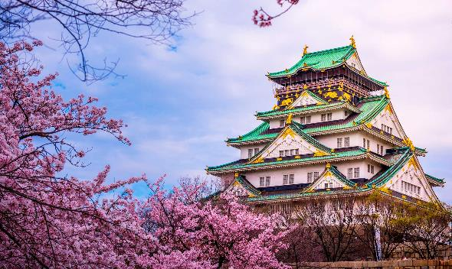
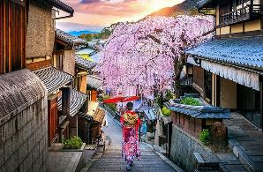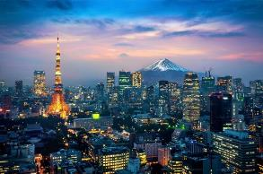

KIOTO, HIROSHIMA, KOYASAN, KAWAYU ONSEN, OSAKA, KANAZAWA, TAKAYAMA Y TOKYO

DIA 01 MEXICO – OSAKA
Cita en el Aeropuerto de la Ciudad de Mexico para tomar el vuelo con destino al Aeropuerto Internacional de Narita, con conexión a Osaka Japón.


Al cruzar la linea internacional del tiempo se pierde un día

DIA 02 OSAKA - KIOTO
Llegada al Aeropuerto Internacional de Osaka/Kansai (o Itami), después de los tramites de Migración y Aduana, bienvenida por el asistente de habla hispana quién les ayudará a tomar el Airport Limousine (servicio regular compartido) para el hotel en Kioto (check in a partir de las 3 pm). Resto del día libre y alojamiento.

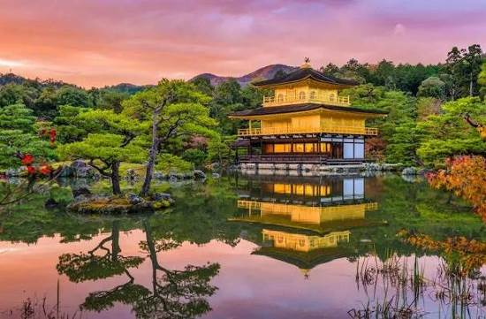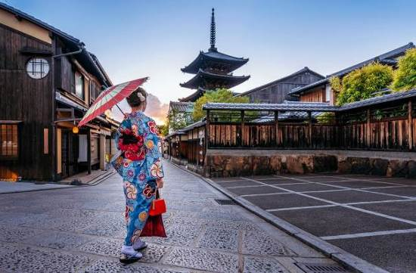
Kioto, es una importante ciudad de Japón, localizada en la parte central de la isla de Honshu. Es la capital de la prefectura homónima y tradicionalmente también ha sido considerada capital de la región de Kansai, Así mismo, está integrada dentro de la región metropolitana de Keihanshin, compuesta por las áreas circundantes de las ciudades de Osaka, Kobe y la misma Kioto. ​ Cuenta con una población de alrededor de 1 465 000 habitantes, situándose entre las ciudades japonesas más pobladas. Su importancia histórica se debe al hecho de que entre los años 794 y 1868 constituyó la capital de Japón, acogiendo la sede de la Corte imperial y otras instituciones. En el año 1868, el emperador Meiji decidió trasladar la sede de la corte a Tokio, quedando la ciudad definitivamente en un segundo plano. Durante la Segunda Guerra Mundial fue la única gran ciudad japonesa que no resultó bombardeada por la fuerza aérea estadounidense. Por esta razón, a día de hoy sigue constituyendo una de las importantes urbes japonesas, con un rico patrimonio histórico, artístico y arquitectónico. Kioto dispone de una red desarrollada de transporte por carretera y ferrocarril. Aunque no dispone de aeropuerto propio, existen en las cercanías dos aeropuertos internacionales, como los de Osaka y Kansai. Su patrimonio histórico y monumental, y sus diversos espacios escénicos y culturales la convierten en un importante centro receptor de turismo (tanto nacional como internacional). Entre sus monumentos más representativos se encuentran el Palacio Imperial, el Castillo de Nijō, el Kinkaku-ji y el Ginkaku-ji, o el Santuario Heian y el Fushimi Inari-taisha, además de otros muchos. Desde el año 1994, parte de estos monumentos están reconocidos por la Unesco como Patrimonio de la Humanidad
KYOTO CENTURY HOTEL (Similar)

680 Higashishiokojicho, Shimogyo Ward, Kyoto, 600-8216, Japón
Teléfono: +81 75-351-0111

DIA 03 KIOTO
Desayuno en el hotel. Reunión en el lobby con guía de habla hispana para iniciar la visita de la ciudad conociendo el Templo Sanjusangen-do, Castillo Nijo, Templo Kinkakuji, Jardin del templo Tenryuji y bosque de bambú de Arashiyama. Comida en un restaurante. Después de la visita regreso al hotel para su alojamiento.

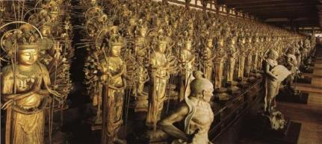
Sanjūsangen-dōes un templo budista en el distrito de Higashiyama en Kioto, Japón. Conocido oficialmente como Rengeō-in Sanjūsangen-dō pertenece y es dirigido por el Myoho-in, parte de la escuela budista Tendaishū. El nombre del templo literalmente se traduce por edificio con treinta y tres espacios, que hace referencia a los exactamente treinta y tres espacios que separan las columnas que mantienen el templo en pie.Taira no Kiyomori completó la construcción del templo bajo el servicio del Emperador Go-Shirakawa en 1164. El complejo del templo sufrió un incendio en 1249 y solamente el edificio principal fue reconstruido en el 1266. El edificio principal del templo se considera el edificio de madera más largo de Japón. Dentro de esta construcción se encuentran las famosas estatuas por las que el templo es conocido.

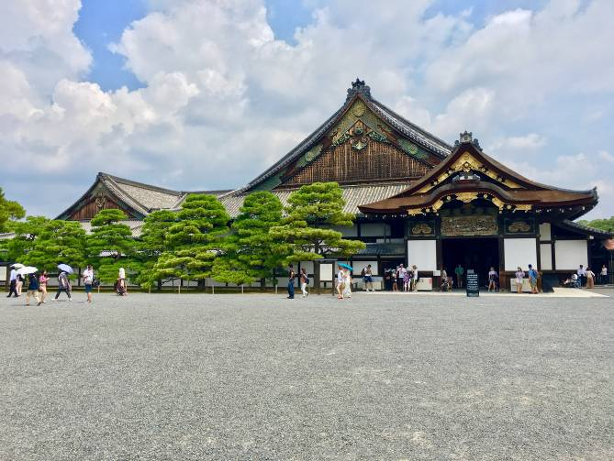
El Castillo Nijō es un castillo japonés localizado en Kioto, Japón. La superficie total del castillo es de 275.000 metros cuadrados, de los cuales 8.000 metros cuadrados están ocupados por diversos edificios. Forma parte del conjunto de Monumentos históricos de la antigua Kioto (ciudades de Kioto, Uji y Otsu) declarados Patrimonio de la Humanidadpor la Unesco en el año 1994. En 1601 Tokugawa Ieyasu, el fundador del shogunato Tokugawa, ordenó a todos los señores feudales que contribuyeran a construir el castillo de Nijō, que se terminó durante el reinado de Tokugawa Iemitsu en 1626. Fue construido como la residencia en Kioto de los shogunesTokugawa. Durante el shogunato Tokugawa, la capital del país era Edo, pero en Kioto residía la Corte Imperial. El castillo central o donjon fue alcanzado por un rayo y destruido en 1750. En 1788, el palacio interior fue destruido por un incendio que se propagó por la ciudad, quedando prácticamente abandonado hasta 1893.

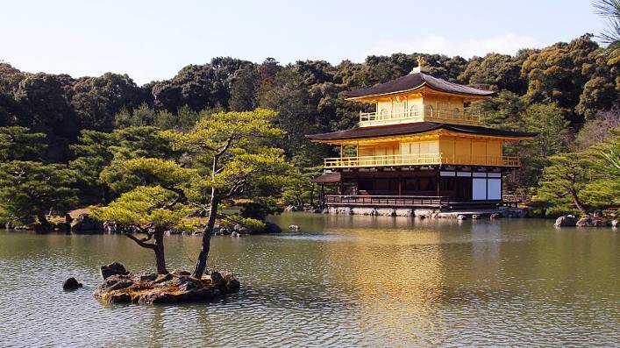
El Kinkakuji , Pabellón Dorado o Pabellón de oro en español, es uno de los templos más famosos de Kioto y visita obligada a cualquier turista que esté por la ciudad. Es un templo zen situado al norte de Kioto que tiene la particularidad de tener las paredes exteriores de las dos plantas superiores recubiertas con pan de oro. El templo es tan absolutamente espectacular que no nos sorprende nada que fuera designado como Patrimonio de la Humanidad por la Unesco en 1994 y como Monumento histórico de la antigua Kioto. El nombre oficial del templo es Rokouon-ji y fue construido en 1397 como villa de descanso del shogunAshikaga Yoshimitsu y se convirtió en un templo zen de la secta Rinzai en 1408 (después de la muerte del shogun). El templo funciona desde entonces como shariden, es decir, como recinto donde se guardan las reliquias de Buda. Cuando uno entra en el recinto del templo, se encuentra con el estanque llamado Espejo de agua (Kyoko-chi). El estanque está repleto de islas, piedras y pinos de estilo japonés que representan capítulos del budismo japonés, y al fondo el único edificio visible: el impresionante templo de oro cuyos tonos dorados se reflejan preciosamente sobre las aguas del estanque.

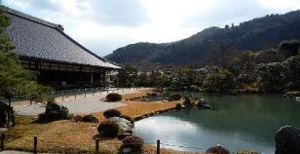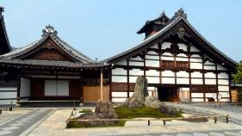
Templo Tenryuji Antes de la fundación del Tenryū-ji, la emperatriz Tachibana no Kachiko fundó en el siglo ix el Danrin-ji, primer templo zen de Japón. El shōgun Ashikaga Takauji mandó a construir el templo en el año 1339 sobre los terrenos de la antigua villa del emperador Go-Daigo. Ante la falta de fondos, el dirigente emprendió un viaje junto con Musō Soseki hacia China con dos grandes barcos comerciales para recaudar capital. Tras conseguir su objetivo, el complejo fue consagrado finalmente en 1345 y fue declarado como el primero de los cinco grandes templos zen de Kioto. Sufrió ocho incendios a lo largo de los siglos, siendo los más importantes los de 1445 y 1468. Gracias a la ayuda financiera de Toyotomi Hideyoshi el templo puso ser reconstruido siguiendo las técnicas tradicionales. Los terrenos sufrieron otra quema en 1864, siniestro que provocó que se perdieran la mayoría de tierras cultivables tras ser reconstruido tras una expropiación del gobierno Meiji. Sin embargo, el jardín zen del siglo xiv4​ diseñado por Soseki sobrevivió. Las salas que se pueden visitar en la actualidad son reconstrucciones del período Meiji
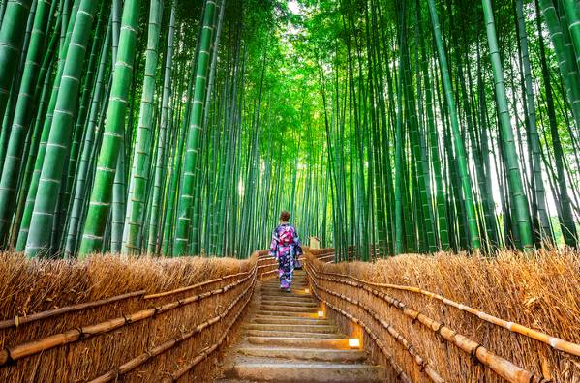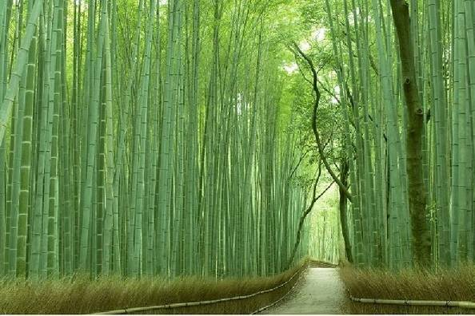
El distrito de Arashiyama se encuentra en la base de las llamadas “Montañas de la Tormenta”, en el noroeste de Kioto. Su calle principal y el Puente Togetsu-kyo han sido bautizados como el “círculo turístico” pero, más allá de esta zona. En la parte oeste de la ciudad de Kioto y muy cerca del río Hozu, se encuentra el bosque de bambú de Arashiyama, una de las mayores atracciones turísticas de esta zona de Japón. Se dice que un paseo por este santuario vegetal es como una depuración del alma, algo que no se puede transmitir con palabras ni imágenes.

DIA 04 KIOTO
Desayuno en el hotel. Dia libre para actividades personales. Tour opcional en Excursión a Nara y Fushimi Inari por medio día, Comenzamos Reunión en el lobby con guía de habla hispana para conocer el Templo Toda ji con su enorme imagen de Buda, el Parque de los ciervos Sagrados, Visitaremos el santuario Fushimi inari en el camino a Kioto. Después de la visita, Regreso al hotel para su alojamiento.

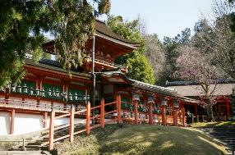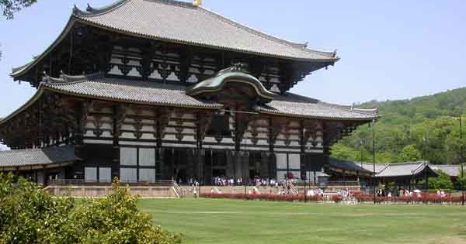
Nara es la capital de la prefectura de Nara en Japón, en la zona sur central de Honshu. La ciudad tiene importantes templos y obras de arte que datan del siglo VIII, cuando fue la capital de Japón. En el parque Nara, habitan ciervos y se encuentra el templo de Tōdai-ji. Daibutsu, el Buda de bronce de 15 m de Tōdai-ji, se exhibe en un gran salón de madera. En el lado este del parque, se encuentra el santuario Shinto Taisha Kasuga, que data del año 768 y cuenta con más de 3,000 faroles.

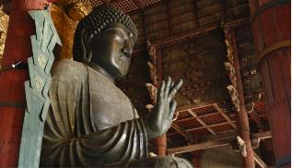
Templo Todaji. El comienzo de la construcción de un templo donde actualmente está el complejo Tōdai-ji puede remontarse a 728, cuando el emperador Shōmu estableció Kinshōsen-ji (金鐘山寺) como una forma de conciliación por el príncipe Motoi (ja:基王), su primer hijo habido con su consorte del clan Fujiwara Kōmyōshi.
El príncipe Motoi murió un año después de su nacimiento. Durante la era Tenpyō, Japón padeció varios desastres y epidemias. Fue después de pasar por estos problemas cuando el emperador Shōmu promulgó una ley en 741 para promover la construcción de templos provinciales por todo el país. Tōdai-ji (aún llamado Kinshōsen-ji en aquella época) fue escogido como el templo de la provincia de Yamato y la cabeza de todos los templos provinciales. Con el supuesto golpe de Estado de Nagaya en 729, un estallido de viruela alrededor de 735–737, empeorado por años seguidos de cosechas pobres, luego seguidos por una rebelión liderada por Fujiwara no Hirotsugu en 740, el país se encontraba en una situación caótica. El emperador Shōmu había sido obligado a trasladar la capital cuatro veces, lo que indica el nivel de inestabilidad de este período.

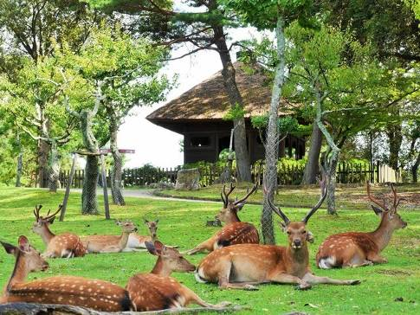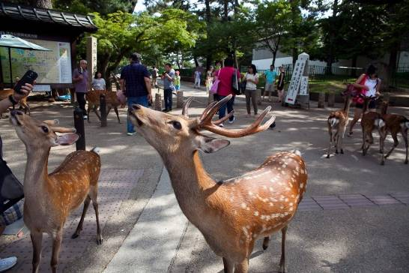
El Parque de Nara es un parque público situado en la ciudad de Nara, Japón, a los pies del Monte Wakakusa y creado en 1880. Administrativamente, el parque se encuentra bajo el control de la prefectura de Nara. El parque es uno de los “lugares de belleza escénica” designados por el Ministerio de Educación, Cultura, Deportes, Ciencia y Tecnología de Japón (MEXT). Los más de 1.200 ciervos sika que se hallan dando vueltas libremente en el parque, también se encuentran bajo la designación de MEXT, clasificado como “Monumento Natural”. Mientras que el tamaño oficial del parque es de aproximadamente 502 ha, la zona, incluyendo los terrenos de Todai-ji, Kōfuku-jiy el Santuario Kasuga, se extiende a 660 ha. También se pueden encontrar servicios de jinrikisha o rickshaw en las entradas de los templos Tōdai-ji y Kōfuku-ji. Los jardines que antes eran privados son mostrados al público. Estos jardines hacen uso de los edificios de los templos como elementos adjuntos de sus paisajes. El parque es el hogar del Museo Nacional de Nara y del Todai-ji, donde el edificio de madera más grande del mundo alberga una estatua de Buda, de 50 pies de alto.

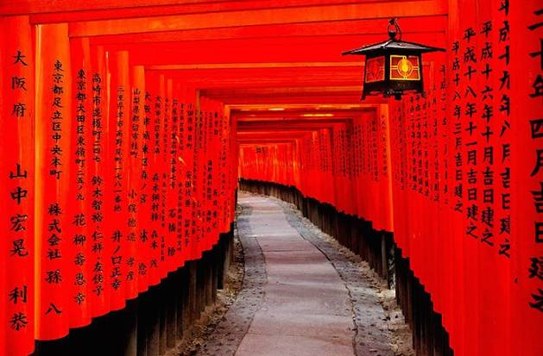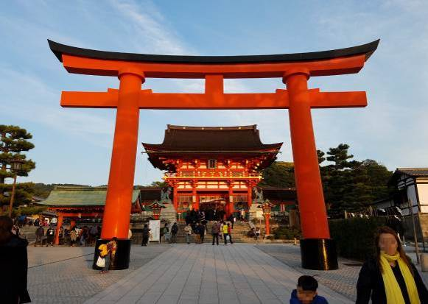
El Fushimi Inari-Taisha es el principal santuario sintoísta dedicado al espíritu de Inari, y situado en Fushimi-ku, uno de los distritos de Kioto. El santuario se encuentra situado en la base de una montaña también conocida como "Inari", que incluye varios senderos para llegar a otros santuarios más pequeños. Desde las épocas más antiguas de Japón, Inari era vista como patrona de los negocios (en tanto que cada Torii existente en el santuario ha sido donado por algún hombre de negocios japonés) aunque Inari en primer lugar fuera diosa del arroz. Los comerciantes y artesanos ofrecían culto a Inari a cambio de obtener riqueza en sus negocios, por lo que donaban numerosos torii que actualmente forman parte de la vista panorámica del templo. De este famoso templo se dice que posee más de 32.000 pequeños torii, llamados santuarios. Es especialmente conocido por los miles de toriis rojos que delimitan el camino por la colina en la cual se encuentra situado el santuario. Los torii son donaciones de particulares, familias o compañías. Al espíritu de Inari se le considera como protector de las cosechas, especialmente de arroz, y en consecuencia históricamente ha sido asociado con la riqueza. Las compañías a menudo hacen ofrendas a los santuarios de Inari en forma de barriles de sake o de torii. Se le considera uno de los lugares más bellos de Kioto, y uno de los símbolos de Japón. Desde su fundación en el 711, el santuario se convirtió en objeto del patrocinio imperial durante el comienzo del Periodo Heian.

Costo por persona $160.00 USD Incluye traslado de ida y vuelta con visita en español. No incluye comida

DIA 05 KIOTO – HIMEJI – KURASHIKI – HIROSHIMA
Desayuno en el hotel. Las maletas serán enviadas al hotel de Hiroshima y llegarán al día siguiente, por favor preparar una maleta de mano para 1 noche. Reunión en el lobby, para trasladar a la estación de Kyoto para tomar tren bala hacia Himeji a su llegada comenzaremos a la visita del Castillo Himeji, declarado patrimonio de la humanidad. Después de la visita, salida hacia Kurashiki por carretera, comida en un restaurante, por la tarde comienza la visita de la ciudad para conocer la antigua residencia de la familia Ohashi y el barrio histórico de Bikan. Después de la visita, Salida hacia Hiroshima por carretera, llegada a Hiroshima y traslado al hotel para su alojamiento.

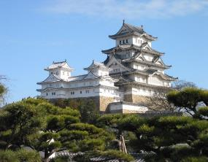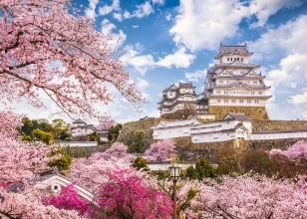
El Castillo Himeji, es un castillo japonés localizado en la ciudad costera de Himeji en la prefectura de Hyōgo (antiguo distrito de Shikito en la provincia de Harima), a unos 47 km al oeste de Kōbe. Es una de las estructuras más antiguas del Japón medieval que aún sobrevive en buenas condiciones; fue designado como Patrimonio de la Humanidad​ por la Unesco en 1993, también es un sitio histórico especial de Japón y un Tesoro Nacional. Junto con el Castillo de Matsumoto y el Castillo de Kumamoto, es uno de los "Tres Famosos Castillos" de Japón, y es el más visitado del país. Se le conoce a veces con el nombre de Hakuro-jō o Shirasagi-jō ("La garza blanca") debido al color blanco brillante de su exterior. El castillo aparece frecuentemente en la televisión japonesa, como escenario de películas y series de ficción, debido a que el Castillo Edo en Tokio actualmente no posee una torre principal similar a la que tiene el Castillo Himeji. Es un punto de referencia muy usado dentro de la ciudad de Himeji, ya que al estar emplazado el castillo sobre una colina, puede ser vista desde gran parte de la ciudad.

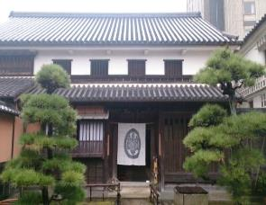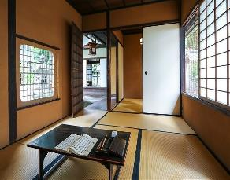
Residencia de la familia Ohashi. Una de esas familias es el Clan Ohashi. Originalmente un clan samurái, la familia se mudó a Kurashiki en 1705, donde hicieron su fortuna desarrollando estanques de sal, nuevas parcelas agrícolas, servicios financieros, etc.

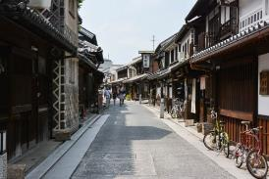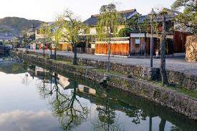
El barrio histórico de Kurashiki Bikan, también conocido como el barrio Bikan, albergaba antaño el centro político y comercial de Kurashiki . En la actualidad, este distrito histórico no ha perdido un ápice de vida, ya que acoge numerosos almacenes transformados en tiendas de especialidades, museos y cafeterías.

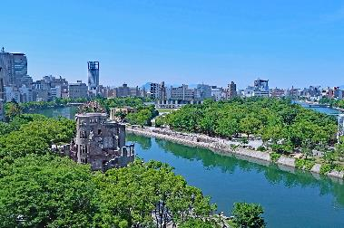
Hiroshima, fue fundada en 1589 sobre la costa del mar Interior de Seto por el señor feudal Mōri Terumoto, convirtiéndola en capital después de marcharse del castillo de Koriyama en la provincia de Aki.​ construyendo rápidamente el Castillo Hiroshima trasladándose Terumoto al mismo en 1593. Terumoto estaba en el bando perdedor en la batalla de Sekigahara. El ganador, Tokugawa Ieyasu, privó a Mori Terumoto de la mayoría de sus feudos, incluido Hiroshima, cediendo la provincia de Aki a Fukushima Masanori un daimyō que había apoyado a Tokugawa. El castillo pasó a Asano Nagaakira en 1619 siendo nombrado daimyō de esta zona. Bajo su administración la ciudad prosperó, se desarrolló y amplió con pocos conflictos y disturbios.​ Sus descendientes continuaron gobernando la ciudad hasta la restauración Meiji en el siglo xix. Se convirtió en un centro urbano durante la Era Meiji. Adquirió estatuto de ciudad el 1 de abril de 1889.

HOTEL GRANVIA HIROSHIMA
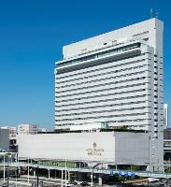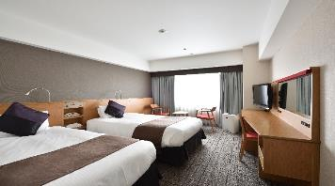
1-5 Matsubaracho, Minami Ward, Hiroshima, 732-0822, Japón
Teléfono: +81 82-262-1111
DIA 06 HIROSHIMA
Desayuno en el hotel. Reunión en el lobby con guía de habla hispana, comenzando la visita de la ciudad y la isla Miyajima, El parque conmemorativo de la paz y su museo, la cúpula de la bomba atómica, y el santuario Shintoista de Itsukushima en la isla Miyajima, Famoso por la puerta tori en el mar. Después de la visita regreso al hotel para su alojamiento.

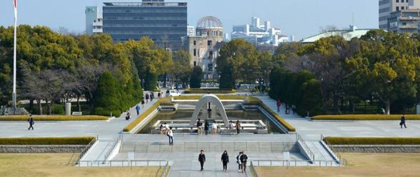
El Parque Memorial de la Paz de Hiroshima, es un parque memorial en el centro de Hiroshima, en Japón. Está dedicado al legado de Hiroshima como la primera ciudad de todo el mundo en ser víctima de un ataque nuclear, y también está dedicado en memoria de las víctimas directas e indirectas de la bomba (se estima que fueron unas 140.000 personas). El parque es visitado por más de un millón de personas anualmente. 1​ El Parque Memorial de la Paz de Hiroshima está realizado en memoria de las víctimas del ataque nuclear del 6 de agosto de 1945, en el cual Estados Unidos dejó caer una bomba atómica en la ciudad de Hiroshima. El parque se planeó y diseñó por el arquitecto japonés Kenzō Tange en el Laboratorio Tange. La ubicación del Parque Memorial fue alguna vez el distrito comercial y residencial más concurrido de la ciudad. El parque fue construido en un campo abierto generado a causa de la explosión. Hoy en día hay numerosos monumentos, museos y conferencias que atraen a millones de visitantes anualmente. Cada año, se realiza la Ceremonia Conmemorativa por la Paz en el parque, la cual es patrocinada por la misma ciudad.​ El propósito del Parque Memorial de la Paz no es simplemente conmemorar a las víctimas, sino también perpetuar la memoria del horror nuclear y defender la paz mundial.

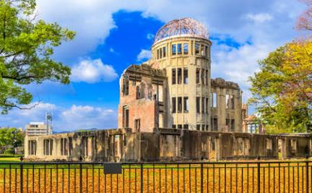
Cúpula de la bomba atómica. El Memorial de la Paz de Hiroshima, también conocido como la Cúpula de Genbaku, está formado por la estructura del único edificio que permaneció en pie en las cercanías del lugar en donde explotó la primera bomba atómica el 6 de agosto de 1945.

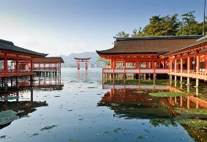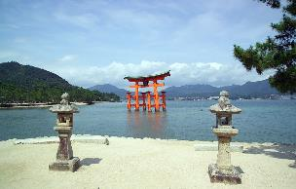
La isla de Itsukushima es una de las muchas islas del mar Interior de Seto (en japonés: 瀬戸内海, Seto Naikai) y es donde se localiza el monte más elevado de la región, el monte Misen (530 m.). Debido a la costumbre sintoísta de adoración de las montañas el lugar fue considerado sagrado y como tal prohibido a la presencia humana, desde tiempos remotos. Así, el santuario fue construido sobre el agua, junto a la isla, que hoy está considerada parque natural. Se considera que el Santuario Itsukushima fue fundado en el año 593, pero su existencia solo está confirmada a partir del 811. Se conoció como el "Santuario de la provincia de Aki" durante el período Heian, entre los años 794 y 1185. Hay registros que, en el año 1168, un sacerdote sintoísta, Saeki Kagehiro, había reconstruido y ampliado los edificios, a su configuración actual. Está confirmado que esta reconstrucción había sido financiada por Taira no Kiyomori, uno de los más poderosos jefes de los clanes del período Heian. Taira consideraba que sus éxitos políticos y militares se debía a la influencia de los kami de Itsukushima y ahí rendía culto en todas las ocasiones importantes.

DIA 07 HIROSHIMA – KOYASAN
Desayuno en el hotel. Las maletas se trasladarán directamente al hotel de Osaka. Por favor preparar equipaje para 2 noches en maleta de mano. Reunión en el lobby con guía de habla hispana, traslado a la estación de Hiroshima para tomar tren bala a Osaka a su llegada salida hacia Koyasan por carretera. Comida en restaurante. Llegada a Koyasan y comenzaremos a visitar la montaña sagrada, conociendo el templo Kongobuji, Danjo Garan y el Mausoleo Okunoin. Despues de la visita, Traslado al Shukubo (Monasterio). Tendremos una cena Vegetariana, Alojamiento en Shukubo.

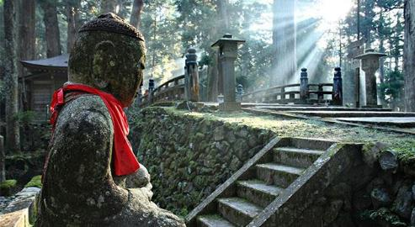
El monte Koya (高野山: Kōyasan) es el centro más importante del budismo shingon en Japón, situado en las montañas de la prefectura de Wakayama, al sur de Osaka. Está situado en un valle rodeado de los ocho picos de la montaña del mismo nombre, junto al pueblo de Koya, en un lugar que se creía sembrado de lotos. Kōyasan deriva de Kongobuji, nombre del templo más importante del lugar, que significa "Templo de la Montaña del Diamante". El asentamiento original fue elegido por el monje Kukai en el año 819 como cuartel general del budismo shingon japonés, a unos 800 metros de altitud, al oeste de la península de Kii. Allí se construirían a lo largo del tiempo los 120 templos que ocupan el valle y una universidad dedicada a estudios religiosos.
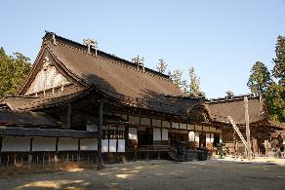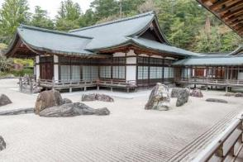
Kongōbu-ji, es el templo principal del budismo Koyasan Shingon, ubicado en el monte Kōya, en la prefectura de Wakayama, Japón. Debe tenerse en cuenta que, dado que tradicionalmente se considera que el monte al completo es el recinto de este templo, la mayoría de las veces se incluyen en su descripción otros complejos de la zona como Danjo Garan o alguno de los otros 117 templos o monumentos del lugar. Su nombre significa Templo de la Montaña del Diamante y forma parte del Patrimonio de la Humanidad de la Unesco instituido en 2004 llamado Sitios sagrados y rutas de peregrinación de los Montes Kii. El lugar fue escogido por el monje Kūkai a su regreso de China como lugar de enseñanza para el budismo Shingon.​ El edificio del templo fue construido en 1593 con el nombre de Templo Seigan-ji por Toyotomi Hideyoshi a la muerte de su madre, fue reconstruido en 1861 y recibió su nombre actual en 1869. Buena parte de las habitaciones del templo contienen muchas puertas correderas hechas de pantallas de papel (fusuma) decoradas por el pintor Kanō Tanyū (1602-1764) y por miembros de la escuela Kanō de Kyoto,​ entre las que destacan la primera, la habitación principal con sus pinturas de grullas y cerca de esta las del Ciruelo y el Sauce que reciben sus nombres por los dibujos en sus puertas. Toyotomi Hidetsugu se suicidó ritualmente (seppuku) en la habitación del Sauce en 1595.

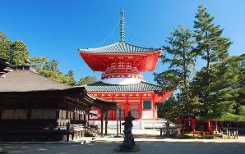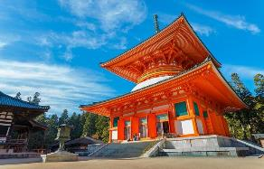
El Danjo Garan-en, o Garan, es uno de los primeros complejos construidos por Kobo Daishi en Koyasan. Amplio, tranquilo, silencioso, lleno de templos, tiene una magnífica pagoda y un ambiente único. En el año 816 Kobo Daishi (774-835) estableció su comunidad y puso las primeras piedras para un "recinto sagrado" destinado a convertirse, junto con el Kongobuji, uno de los principales sitios religiosos en la ciudad. El complejo cuenta con una veintena de templos y edificios, incluyendo el Konpon Daito, la "gran pagoda" de un solo nivel, reconstruida a finales de 1930 y pintada totalmente de bermellón. Esta es una construcción simbólica que está ubicada en el centro de un mandala en forma de flor de loto formado por las ocho montañas que rodean Koyasan.

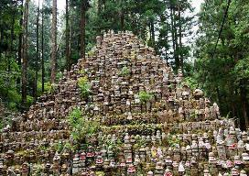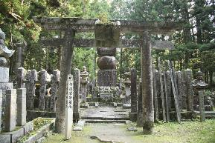
Mausoleo Okunoin. En el año 819 el monje Kukai (llamado Kobo Daishi luego de su muerte) eligió el monte Koya como cuartel general del budismo shingon -una de las escuelas principales del budismo japonés, con más seguidores, y la más importante entre las tántricas, fuera de la India y el Tíbet-. La leyenda dice que Kukai no llegó a morir nunca, sino que alcanzó el Nirvana y sigue en silencio, meditando eternamente en el monte Koya. En un extremo del cementerio, Kobo Daishi permanece en su mausoleo (Kobo Daishi Gobyo) en su meditación, concentrándose en la liberación de todos los seres. Con el paso de los siglos grandes personalidades han querido reposar junto a él, porque depositar su urna funeraria bajo su protección es como tener la garantía de que podrán renacer algún día en el paraíso. Con esto se ha popularizado cada vez más el cementerio y ante un límite determinado de concesiones, los precios de enterramiento se han disparado. Algunas tumbas son de antiguos señores feudales como Ieyasu Tokugawa o Hidetada Tokugawa, primer y segundo señor (respectivamente) del shogunato, pero también están enterrados muchos políticos y otras personalidades destacadas de la industria. Todos quieren reposar junto a Kukai.

EKO-IN, HENJOKO-IN
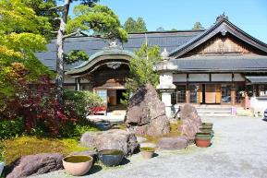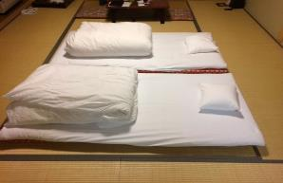
497 Koyasan, Koya-cho, Ito-gun 648-0201 Préfecture de Wakayama
+81(0)736-56-2514

DIA 08 KOYASAN – KUMANO KODO – KAWAYU ONSEN
A primera hora de la mañana, pueden participar en los servicios religiosos del templo. Desayuno en el hotel típico japones vegetariano en el Shukubo. Reunión en el lobby y salida hacia el lugar sagrado de Kumano por carretera con guía de habla hispana. A la llegada comida en un restaurante. Por la tarde se recorrerá la antigua ruta de peregrinación Kumano Kodo por unos 60 minutos aproximadamente 3KM. Por último, visitaremos el santuario Kumano Hongu Taisha que es el recinto principal de la ruta de peregrinación y el Oyunohara (el recinto antiguo del Kumano Hongu Taisha) Des pues del recorrido traslado al Ryokan para su alojamiento.

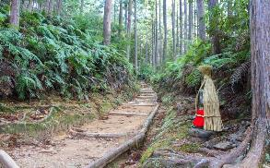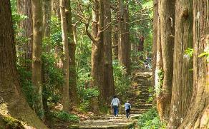
Durante más de 1000 años, personas de todos los niveles de la sociedad, incluidos emperadores y aristócratas jubilados, han realizado la ardua peregrinación a Kumano. Estos peregrinos utilizaron una red de rutas, ahora llamada Kumano Kodo, que se extendía por la montañosa península de Kii. La caminata en sí fue una parte integral del proceso de peregrinación, ya que llevaron a cabo rigurosos ritos religiosos de adoración y purificación. Caminar por el antiguo Kumano Kodo es una manera fantástica de experimentar el paisaje cultural único de la campiña espiritual de Kumano. En julio de 2004, las rutas de peregrinaje de Kumano Kodo fueron registradas como Patrimonio de la Humanidad por la UNESCO como parte de la propiedad «Sitios sagrados y rutas de peregrinación en la cordillera de Kii».
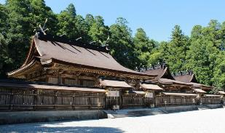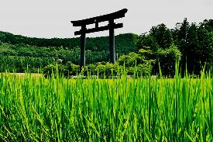
Santuario Kumano Hongu Taisha. Hace más de 900 años, un peregrino escribió acerca de una gran área sagrada que incluía cinco pabellones principales que consagraban a 12 deidades. Otros pequeños templos y santuarios se pueden encontrar alrededor de los edificios principales. A lo largo de los siglos, los pabellones fueron parcialmente destruidos por incendios periódicos e inundaciones, pero siempre se reconstruyeron fielmente a su estado original. El último incendio fue en 1776 y los edificios se reconstruyeron nuevamente en 1803. El primer dibujo de los terrenos del santuario de hace más de 800 años y la reconstrucción que tuvo lugar en 1803 son casi exactamente idénticos. Después de la inundación de 1889, los pabellones del santuario fueron trasladados y reconstruidos a su ubicación actual. Frente al Gran Santuario se encuentra el Centro de Patrimonio de Hongu y un hito del Camino de Santiago español, ofrecido por Galicia en 2014 como conmemoración del hermanamiento con el Kumano Kodo y con la distancia de 10.755 km que son los que separan Hongu-cho Tanabe de Santiago de Compostela.

KAWAYU-ONSEN FUJIYA
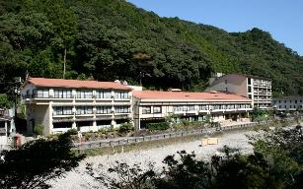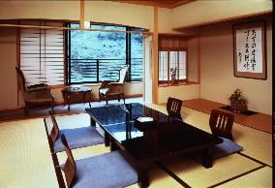
Japón, 〒647-1717 Wakayama, Tanabe, 本宮町川湯1452
+81 735-42-0007
DIA 09 KAWAYU ONSEN – OSAKA
Desayuno en el Ryokan. Reunion en el lobby, Saliendo de Kawayu Onsen hacia Osaka en auto. A su llegada en Osaka comenzaremos por visitar el Observatorio “Jardin Flotante” en el edificio Umeda sky y el barrio Dotombori. Después de la visita traslado al hotel para su alojamiento.

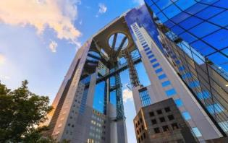
El Umeda Sky Building es uno de los principales puntos de referencia en Osaka. Hoy presentamos el Observatorio del Jardín Flotante localizado en la parte más alta del edificio y te enseñaremos algunas fotos de este espacio único.
Como uno de los símbolos perdurables de Osaka, el Umeda Sky Building continúa siendo amado tanto por locales como por visitantes, incluso después de más de 20 años. Aunque el edificio está localizado un poco lejos de la parte central de Umeda, muchas personas van aquí solamente para visitar el Observatorio del Jardín Flotante también llamado el Observatorio Kuchu-Teien). Con una altura majestuosa de 173 metros de alto, es verdaderamente un sky dome con una vista totalmente despejada de 360 grados de la cuidad. Cada día tiene visitantes no locales, parejas, familias y fotógrafos por lo que la atmósfera siempre es muy alegre y animada.

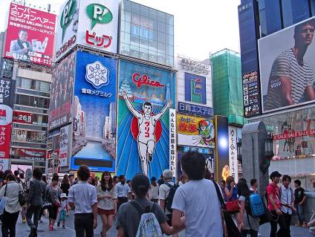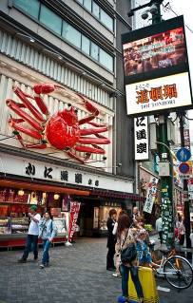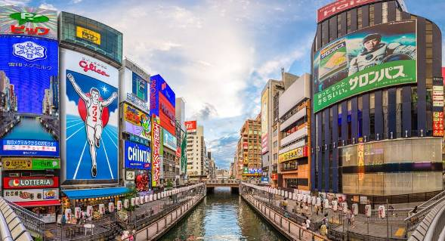
El barrio de Dotonbori (道頓堀) de Osaka es uno de los principales atractivos turísticos de la ciudad y es muy popular sobre todo por sus neones, las decoraciones en las fachadas de sus mil restaurantes de todo tipo y su gran actividad nocturna. Y es que Dotonbori (a veces escrito Dotombori) es el barrio de entretenimiento por excelencia de Osaka. Este barrio está formado aproximadamente por las calles que se encuentran entre los puentes Dotonbori y Aiai al sur del canal de Dotonbori. El canal fue completado en 1615 con la intención de conectar los ríos Umezu y Yokobori e impulsar así el comercio de la zona. Asimismo, gracias a la construcción de un teatro de kabuki cuatro años más tarde, toda la zona creció y se convirtió en un importante centro de entretenimiento, con seis teatros de kabuki, cinco teatros de marionetas (bunraku) y un espectáculo de marionetas autómatas (karakuri), así como muchos restaurantes.

CITADINES NAMBA OSAKA

3 Chome-5-25 Nipponbashi, Naniwa Ward, Osaka, 556-0005, Japón
+81 6-6695-7150

DIA 10 OSAKA - KANAZAWA
Desayuno en el hotel, Sus maletas se trasladarán directamente al hotel en Tokio, Por favor preparar maleta de mano para 2 noches en Kanazawa y Takayama. Reunión en el lobby y traslado a la estación de Osaka para tomar tren express hacia Kanazawa. A su llegada comenzara la visita de la ciudad con guía de habla hispana conociendo el Jardin Kenroku-en, el Mercado de Oumicho, el Barrio Higashi Chayagai y el Barrio Nagamachi donde se visitara la antigua residencia de la familia de Samurais Nomura, Despues de la visita trasladar al hotel para su alojamiento.

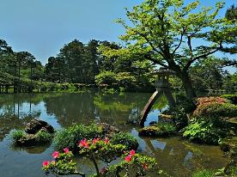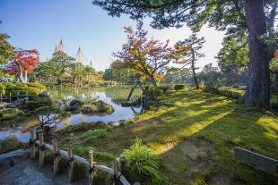
Jardin Kenroku-en. Su historia se localiza en el periodo Edo. Originalmente era el jardín exterior del Castillo de Kanazawa. En 1676, el quinto lord Maeda Tsunanori movió la administración de la construcción al castillo. Él construyó una casa de descanso llamada "Renchi-ochin" y comenzó a paisajear un jardín llamado "Renchi-tei" en sus alrededores. Sin embargo, la casa de descanso y el jardín se quemaron en 1759. El decimoprimero lord Harunaga restauró el jardín con la creación de la "cascada esmeralda" (midori-taki) y la construcción de la casa de té Yugao-tei en 1774. En 1822, el decimosegundo Señor Narinaga construyó la grandiosa Villa Takezawa en la Plataforma Chitosedai, en el sudeste del Castillo, a pesar de que existían en ese lugar siete casas y la escuela del clan. Él desarrolló el jardín creando corrientes aéreas con el agua que proviene de la corriente Tatsumi, y creó puentes de piedras que lo cruzaban. En el año en que se completó la Villa Takezawa, el Señor Narinaga pidió a Shirakawa Rakuo nombrar al jardín. Nombrándolo como un concepto en donde se combinan los seis atributos de un paisaje de jardín perfecto: el espacio, la seclusión, lo artificial, lo antiguo, canales de agua, y los panoramas. El nombre deriva de un libro de jardinería escrito por Li Gefei, un poeta chino famoso.

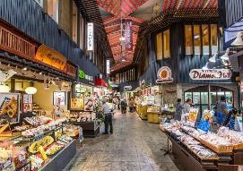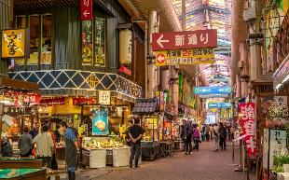
El mercado de Omicho, en Kanazawa, ha sido uno de los más importantes con productos del mar de la prefectura de Ishikawa durante tres siglos. Es un bullicioso mercado al que llega a diario pescado y marisco del mar de Japón, en el que encontrarás tanto cocineros y tenderos locales como residentes y turistas paseando desde primera hora de la mañana hasta las 5 de la tarde.

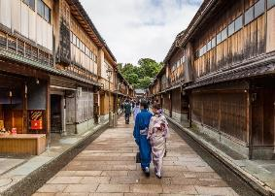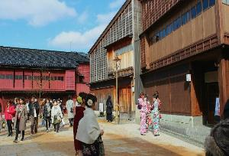

El distrito de Higashi Chaya es el barrio de geishas en Kanazawa, y es uno de los más populares de Japón (después del de Kioto). Es el lugar perfecto para pasear y perderse por sus callejones que emanan un toque japonés antiguo. A parte de Higashi Chaya, Kanazawa tiene dos barrios más de geishas que son el de Nishi Chaya y el de Kazuemachi. Hace años era un distrito de casas de té que ha logrado conservarse mediante la preservación de sus edificios y negocios. Las fachadas con celosías de madera oscura y los salones de invitados en el segundo piso hechos en tatami, son características de estas construcciones, y en el distrito de Higashi Chaya han conseguido mantener esta esencia de épocas pasadas.

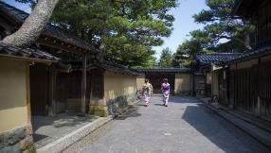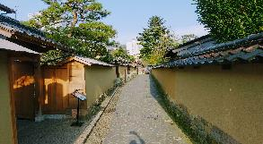
Nagamachi, también conocido como el distrito Samurái, es famoso por sus casas y jardines de la era feudal de Japón. Nomura-ke fue la residencia de uno de los principales clanes de guerreros; el museo Shinise Kinenkan, ubicado en lo que una vez fue una farmacia, tiene exhibiciones con juegos de té y pantallas pintadas del siglo XIX. Hay tiendas de manualidades que venden objetos lacados con pan de oro y porcelana de kutani, además de restaurantes costeros que ofrecen comidas de varios platos estilo kaiseki.

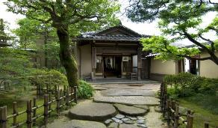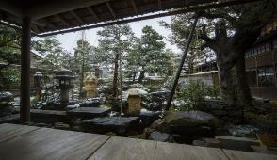
Familia de Samurais Nomura. En la prefectura de Kanazawa hay un distrito donde se puede observar la casa del clan samurai Nomura. La edificación está casi intacta y es una muestra de cómo vivían los guerreros samurai que protegían, en aquel entonces, la villa Kanazawa. En 1583 el señor feudal Maeda Toshiie tomó el poder del castillo Kanazawa y estableció un período de paz que duró por trescientos años. Para ese momento, el samurai Nomura Denbei Nobusada fue elevado de categoría y recibió una propiedad de 3.305 metros cuadrados. La familia Nomura mantuvo su estatus hasta la generación número 20, cuando se produjo la restauración Meiji (1868).

KANAZAWA TOKYU HOTEL
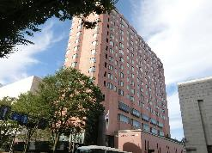
2 Chome-1-1 Korinbo, Kanazawa, Ishikawa 920-0961, Japón
+81 76-231-2411
DIA 11 KANAZAWA – SHIRAKAWAGO – TAKAYAMA
Desayuno en el hotel. Reunión en el lobby con guía de habla hispana comenzando la excursión traslado a Shirakawago. A su llegada comienza la visita del pueblo declarado patrimonio de la humanidad para conocer las casas tradicionales de Gassho-zukuri, al termino trasladar a Takayama por carretera. Comida en un restaurante. Por la tarde, comenzara la visita de la ciudad para conocer el yatai Kaikan (sala de exposición de las carrozas Festivas) y la calle Kami-Sannomachi, después de la visita traslado al hotel para su alojamiento.

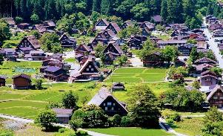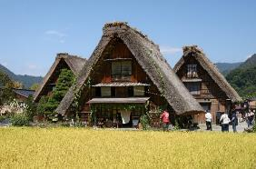
Shirakawa, es una villa localizada en la prefectura de Gifu, Japón. En octubre de 2019 tenía una población estimada de 1.520 habitantes y una densidad de población de 4,26 personas por km². Su área total es de 356,64 km². Es conocida por incluir dentro de ella Shirakawa-gō (白川郷), una pequeña villa en las que se encuentran casas del estilo tradicional gasshō-zukuri, que junto con Gokayama en Nanto, Toyama, fue declarada como Patrimonio de la Humanidad por la Unesco en 1995. Las casas de esta aldea significan gasshō-zukuri (manos unidas en oración), por sus tejados verticales con protección al agua y nieve. El área alrededor de Shirakawa era parte de la provincia de Hida. Durante las reformas catastrales posteriores a la restauración Meiji, el área se organizó en el distrito de Ōno, Gifu. El pueblo de Shirakawa se formó el 1 de julio de 1897 con el establecimiento del sistema de municipios modernos. Durante el periodo Edo, la región próspero por la producción de la materia prima para la fabricación de pólvora y la sericultura.

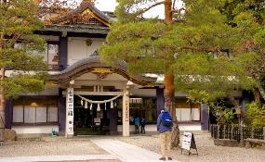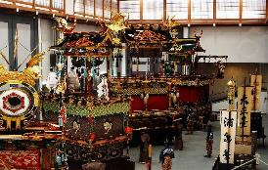.
Yatai Kaikan. Salón de exhibiciones popular con carrozas tradicionales talladas a mano que se usan en festivales bianuales.

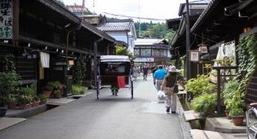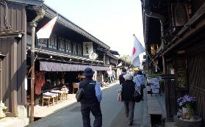
Calle kamisan no machi. Ubicada en la orilla este del río Miyagawa que atraviesa la ciudad de Takayama, la antigua calle Takayama Kami-Sannomachi fue una próspera ciudad comercial en el pasado. En particular, hay edificios bien conservados del período Edo en las áreas de Kamishan-cho, Kame-Ninoma-machi y Kami-no-machi, que se llaman "Tres Ciudades", lo que la convierte en una visita obligada al visitar. Takayama. Esta área ha sido designada como "Reserva importante para grupos de edificios tradicionales" por el gobierno japonés. Bajo las celosías de las antiguas calles de las montañas hay canales con arroyos borboteantes y "bosques de vino" hechos de hojas de abeto que cuelgan de las bodegas de tierra.

TOKYU STAY HIDA TAKAYAMA
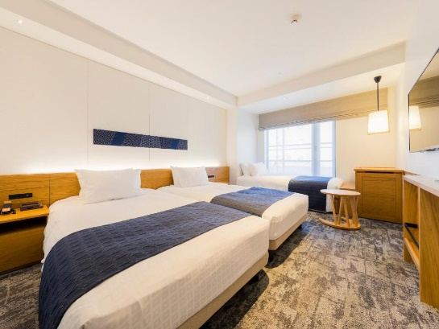
4 Chome-301 Takayama, Gifu 506-0026, Japón
+81 577-36-1109

DIA 12 TAKAYAMA – NAGOYA – HAKONE – TOKYO
Desayuno en el hotel. Reunion en el lobby. Salida de Takayama hacia Nagoya en Auto por carretera a su llegada traslada a la estación de Nagoya para tomar el tren bala hacia odawara caja de comida en el tren bala, a su llegada trasladar a hakone. Por la tarde, comenzaremos la visita del parque nacional de fuji-Hakone para conocer el lago Ashi en mini crucero y el teleférico. Despues de la visita saldrá hacia tokyo por carretera, a su llegada trasladar al hotel para su alojamiento.

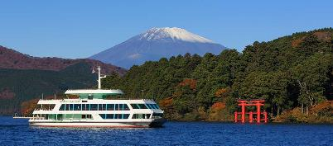
MINI CRUCERO LAGO ASHI

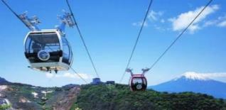
Teleferico En Monte Komagatake
GRAND NIKKO TOKYO DAIBA
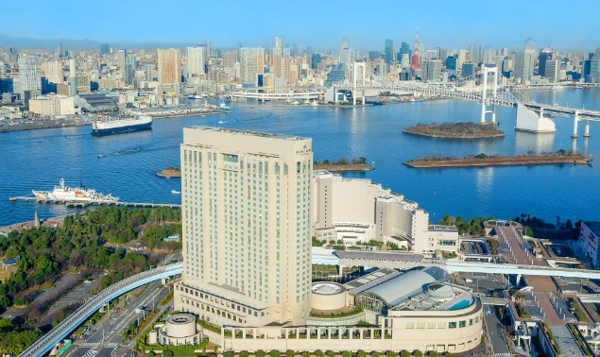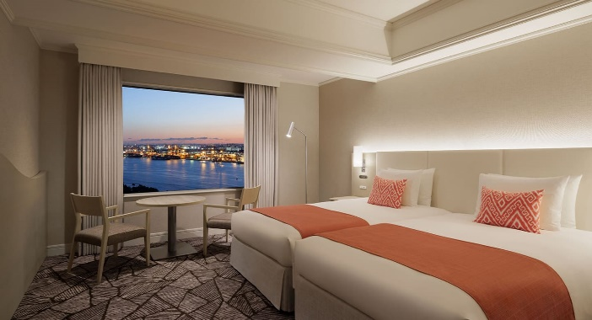
2 Chome-6-1 Daiba, Minato City, Tokyo 135-8701, Japón
+81 3-5500-6711

DIA 13 TOKYO
Desayuno en el hotel. Reunion en el lobby con guía de habla hispana para comenzar la visita de Tokyo para conocerl la torre de tokyo, Templo Asakusa Kannon con su arcada comercial de Nakamise y se hace la vista panorámica de la ciudad de Tokio en autobús. Comida en restaurante terminando el tour y el regreso al hotel será por su cuenta. Alojamiento del hotel.

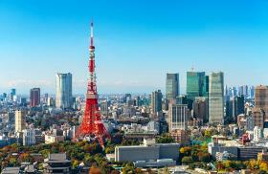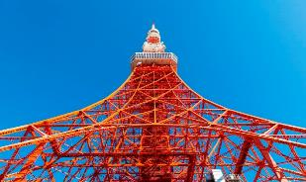
La Torre de Tokio (東京タワー Tōkyō tawā?, llamada oficialmente 日本電波塔 Nippon denpatō, literalmente «Torre de Radio de Japón») es una torre de telecomunicaciones y de observación situada en la zona del Parque Shiba de Minato, Tokio, Japón. Con 332.9 m de altura, es la segunda estructura más alta de Japón. Es una torre de celosía inspirada en la Torre Eiffel que está pintada de color blanco y naranja internacional para cumplir las regulaciones de seguridad aérea. Construida en 1958, sus principales fuentes de ingresos son el turismo y el alquiler de la antena. Más de 150 millones de personas han visitado la torre desde su inauguración. FootTown, un edificio de cuatro plantas situado justo debajo de la torre, alberga museos, restaurantes y tiendas. Desde allí, los visitantes también pueden acceder a los dos miradores: el mirador principal (Main Deck), que tiene dos plantas y se encuentra a 150 m de altura; y el Top Deck, más pequeño, que se encuentra a una altura de 249.6 m.

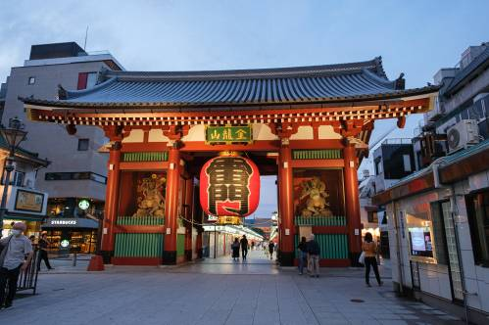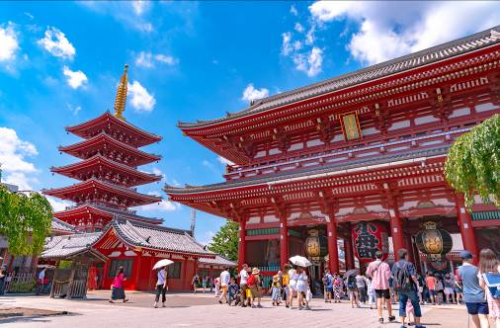
Sensō-ji es un templo budista localizado en Asakusa, Tokio, Japón. Es el templo más antiguo de Tokio y uno de los más importantes. Está asociado a la secta budista Tendai, de la que se independizó después de la Segunda Guerra Mundial. Junto al templo se encuentra el santuario sintoísta de Asakusa. El templo está dedicado al bodisatva Kannon (Avalokitesvara). Según la leyenda, la estatua del Kannon fue encontrada en el río Sumida por dos pescadores (los hermanos Hinokuma Hamanari y Hinokuma Takenari) en el año 628. El jefe de la aldea, Hajino Nakamoto, reconoció la santidad de la estatua y la veneró remodelando su propia casa en un pequeño templo para que los habitantes de Asakusa le pudiesen rendir culto.

DIA 14 TOKYO
Desayuno en el hotel. Dia libre para actividades personales. Se sugiere un tour opcional a Nikko. Reunión en el lobby y Traslado Al Parque Nacional de Nikko donde podrán conocer el Santuario Nikko Toshogu, Lago Chuzenji y Cascada Kegon. Comida en un restaurante Al terminar el tour traslado al hotel. Alojamiento.

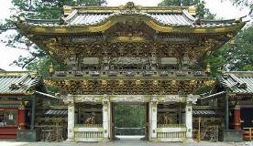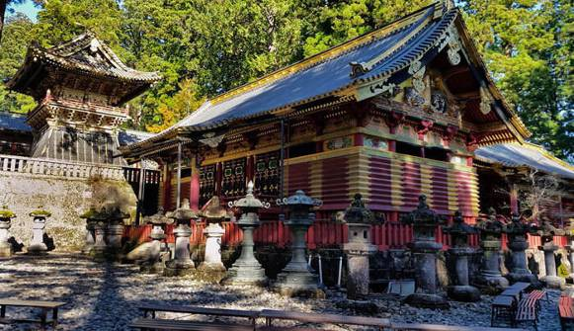
El santuario Tōshōgū es una de las razones principales para visitar Nikko y, sinceramente, bien merece la excursión porque es sencillamente espectacular. El santuario cobija el mausoleo de Tokugawa Ieyasu, primer shogun Tokugawa. Que este santuario está dedicado a la familia Tokugawa se puede comprobar mirando el blasón familiar con tres malvarrosas, típico de esta familia y que podremos encontrar en muchos lugares del santuario.Si bien en un inicio el santuario Toshogu era más bien modesto, el tercer shogun y nieto de Ieyasu, Iemitsu, decidió ampliarlo y dotarlo de decoraciones espectaculares durante su gobierno, en honor a su abuelo. Así pues, hoy, el santuario Toshogu sorprende por su ostentación y el color y brillo de sus tallas de madera y decoraciones, que mezclan imágenes budistas y sintoístas.

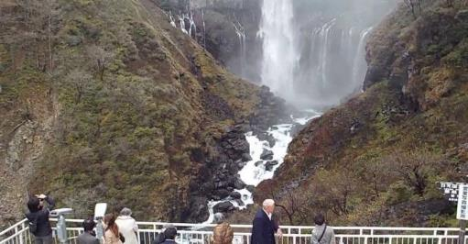
La cascada Kegon, a veces catarata Kegon es una gran caída de agua permanente de Japón que se encuentra en el lago Chuzenji (la fuente del río Oshiri), dentro del Parque nacional de Nikkō, en la ciudad de Nikkō, en la prefectura de Tochigi. La cascada, con 97 m de altura, es una de las tres cataratas más bonitas del Japón (las otras dos son las cascada Nachi y la cascada Fukuroda). La cascada se formó hace unos 20.000 años cuando el río Daiya fue desviado por los flujos de lava del volcán Nantai. Otras doce cascadas más pequeñas están situadas detrás y a los lados de la cascada Kegon, fluyendo el agua a través de numerosas grietas entre la montaña y los flujos de lava. En el otoño, el tráfico en la carretera de Nikko a Chuzenji a veces puede ralentizarse debido a la afluencia de los visitantes que acuden a ver los colores otoñales.
-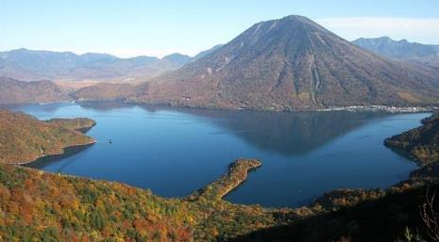
El lago Chuzenji fue originado por el enfriamiento de la lava de una erupción del monte Nantai que actuó como presa del río Ota en el parque Nacional de Nikko. Mirando desde el santuario de Nikko Toshogu, está situado en la zona oeste de la carretera panorámica Iroha-zaka. La zona del lago está llena de vida y alberga tiendas de souvenir y baños de aguas termales. De primavera a verano la vegetación de los árboles es fresca y verde, pero al llegar al otoño el paisaje de la coloración del follaje de las hojas es simplemente maravilloso. Hay también un crucero panorámico desde donde poder contemplar la inmensidad del lago a bordo de la cubierta; este crucero hace paradas en cuatro embarcaderos diferentes, por lo que puede ir en barco hasta uno de ellos y luego regresar a pie mientras disfruta de un agradable paseo contemplando el paisaje. Este crucero se realiza de abril a noviembre, por lo que recomendamos visitar el lago entre las estaciones de primavera y otoño. Cercanos a la orilla del lago están situados los templos de Chuzenji y Tachiki-Kannon, filiales del templo de Rinno-ji, además de la catarata de Kegon en la zona de Iroha-zaka, una de las tres mayores cataratas de Japón.

Costo por persona $365.00 USD Incluye traslado de ida y vuelta con visita en español. No incluye comida

*Nota:
(1) El medio de transporte para esta excursión depende del número de participantes. Utilizaremos
autocar/mini-bus privado, tren, autobús local, taxi, o tour regular en inglés, siempre con guía de habla
española.
(2) En temporada alta, las visitas al Lago Chuzenji y la Cascada Kegon pueden ser sustituidas según
la condición del tráfico.
(3) En caso de que operemos la excursión utilizando un tour regular en inglés, las visitas pueden ser
sustituidas según la condición del tour regular.
(4) En la temporada alta de la semana de Oro y festividad de Obon utilizaremos tren + taxi o
autobús privado. Es muy posible que no consigamos billetes de tren a Nikko para estas fechas sin
tiempo de antelación suficiente.

DIA 15 TOKYO
Desayuno en el hotel. Reunión en el lobby y traslado al aeropuerto internacional de Narita (o haneda) en servicio regular con asistente de habla española. Salida de Narita (o Haneda) en su vuelo.

***Fin de los servicios***

Costo total del circuito terrestre por persona:
TEMPORADA | COSTO HABITACION DOBLE | SUPLEMENTO  (HAB. SENCILLA)
A | $6,025 USD | $2,180 USD
B | $6,355 USD | $2,295 USD
C | $6,520 USD | $2,355 USD
D | $6,850 USD | $2,450 USD
E | $7,015 USD | $2,545 USD

*Asistente de habla hispana en el traslado de llegada y de salida
*El tour incluye 7 comidas y 3 cenas

CALENDARIO DE PRECIOS: Comienza por Kyoto en las siguientes fechas

mar-26
Lu. | Ma. | Mi. | Ju. | Vi. | Sa. Do.
 |  |  |  |  | 1
2 | 3 | 4 | 5 | 6 | 7 8
9 | 10 | 11 | 12 | 13 | 14 15
 |  | c |  | c
16 17 |  | 18 | 19 | 20 21 22
 |  | D |  | D
23 24 |  | 25 | 26 | 27 | 28 29
30 | D | E |  | E
30 | 31
abr-26
Lu. Ma. Mi. Ju. Vi. Sa. Do.
1 2 3 4 5
 | E |  | D
6 7 | 8 | 9 | 10 | 11 12
 | D |  | D
13 14 | 15 | 16 | 17 | 18 19
 | D |  | D
20 21 | 22 | 23 | 24 | 25 26
 | D |  | D
27 28 | 29 | 30
 | c
may-26
Lu. Ma. Mi. Ju. Vi. Sa. Do.
1 2 3
 |  |  | c
4 5 | 6 | 7 | 8 | 9 10
 | c |  | B
11 12 | 13 | 14 | 15 | 16 17
 | B |  | B
18 19 | 20 | 21 | 22 | 23 24
 | B |  | B
25 26 | 27 | 28 | 29 | 30 31
 | B |  | B

Ago-26
Lu. Ma. | Mi. | Ju. | Vi. | Sa. Do.
 |  |  |  | 1 2
3 4 | 5 | 6 | 7 | 8 9
 | D |  | B
10 11 | 12 | 13 | 14 | 15 16
 | c |  | B
17 18 | 19 | 20 | 21 | 22 23
 | c |  | B
24 25 | 26 | 27 | 28 | 29 30
 | c |  | B
31

jun-26
Lu. Ma. | Mi. | Ju. Vi. Sa. Do.
1 2 | 3 | 4 5 6 7
 | A
8 9 | 10 | 11 12 13 14
 | A
15 16 | 17 | 18 19 20 21
 | A
22 23 | 24 | 25 26 27 28
 | A
29 30
jul-26
Lu. Ma. Mi. Ju. Vi. Sa. Do.
1 2 3 4 5
 | A |  | A
6 7 | 8 | 9 | 10 | 11 12
 | A |  | A
13 14 | 15 | 16 | 17 | 18 19
 | B |  | B
20 21 | 22 | 23 | 24 25 26
 | B |  | B
27 28 | 29 | 30 | 31
 | B |  | B

Sep-26
Lu. Ma. Mi. Ju. Vi. Sa. Do.
1 2 3 4 5 6
 | B |  | B
7 8 | 9 | 10 | 11 | 12 13
 | B |  | B
14 15 | 16 | 17 | 1S 19 20
 | B |  | c
21 22 | 23 | 24 | 25 | 26 27
 | c |  | c
28 29 | 30
 | D
oct-26
Lu. Ma. Mi. Ju. Vi. Sa. Do.
1 2 3 4
 |  |  |  | c
5 | 6 | 7 | 8 | 9 | 10 11
 |  | c |  | D
12 | 13 | 14 | 15 | 16 | 17 18
 | B | c |  | c
19 | 20 | 21 | 22 | 23 | 24 25
 | B | c |  | D
26 | 27 28 |  | 29 | 30 31
 | c | c |  | D
nov-26
Lu. Ma. | Mi. | Ju. | Vi. | Sa. Do.
 |  |  |  | 1
2 3 | 4 | 5 | 6 | 7 8
 | D |  | D
9 10 | 11 | 12 | 13 | 14 15
 | D |  | D
16 17 | 18 | 19 | 20 21 22
 | D |  | D
23 24 | 25 | 26 | 27 | 2S 29
30 | 25
CONDICIÓN DEL TOUR
✔ Nos alojaremos una noche en un SHUKUBO (monasterio) de Koyasan.

✔ Caminaremos alrededor de 60 minutos (3km aproximadamente) por el KUMANO KODO (Camino de
Kumano), la ruta hermana del Camino de Santiago en España y Patrimonio de la Humanidad por la UNESCO.
✔ Es necesario preparar ropa de manga larga, calzado adecuado para caminar, toalla, paraguas y/o chubasquero.
Si algún pasajero no pudiera realizar la caminata del Camino de Kumano por su condición física y/u otros factores (siempre a criterio del guía) se le rogaría que se abstuviera de hacerla. En estos casos el cliente en cuestión esperará dentro del autocar o en Kumano Hongu Taisha.
✔ Podremos disfrutar del ONSEN (aguas termales) en Kawayu Onsen y Takayama.

✔ Máximo de 4 habitaciones o 8 pasajeros por grupo de pasajeros viajando juntos y siempre deben viajar sin tour leader.

1. PERSONAS CON MOVILIDAD REDUCIDA: Muchos lugares de Japón, hoteles y transportes no están adaptados para silla de ruedas, se ruega consultarlo y notificarlo antes de realizar la reserva. Cualquier gasto adicional de asistencia que requieran a lo largo del tour correrá por cuenta del cliente.
*Este circuito no es recomendable para personas con movilidad reducida

2. ALOJAMIENTO: Habitación Twin (dos camas) en los siguientes hoteles o de categoría similar.
Los hoteles son provisionales en este momento y podría haber variaciones en los hoteles asignados.

El precio Incluye:
- 13 noches de alojamiento
- Traslados y excursiones, como están indicados en el itinerario
- Guía/Asistente de habla española durante todo el circuito, excepto los trayectos de tren balan y los días libres
- Desayunos diarios, 7 comidas y 3 cenas.
- Tren bala Kioto-Himeji Clase Turista
- Tren bala Hiroshima-Osaka Clase Turista
- Tren Express Osaka-Kanazawa
- Tren bala Nagoya-Odawara Clase Turista
- Entradas a los lugares mencionados en el itinerario
- Traslado de maletas por separado desde el Hotel en Kyoto/Hiroshima/Osaka/Tokio

El precio No Incluye:
- Vuelo internacional Mexico – Japón – Mexico se cotiza por separado.
- Otros servicios no mencionados en la parte “El precio incluye”
- Gastos de índole personal (llamadas telefónicas, bebidas, lavandería etc.)
- Propinas a guías, choferes, maleteros y camaristas.
Nota Vuelos
- Para los vuelos con llegada entre las 22:00 y las 06:00 a KIX, en el traslado de llegada se cobrará un suplemento de $160 USD por reserva.
- Para los vuelos con llegada a KIX entre las 06:00 y las 06:29, no facturamos dicho suplemento siempre y cuando los clientes acepten esperar la llegada del asistente a partir de las 06:30. En caso contrario, rogamos soliciten la recogida a la hora de llegada del vuelo con el suplemento de $160 USD por reserva.
- Para los vuelos de salida entre las 01:00 y las 10:30 desde Narita, y entre las 01:00 y las 09:30 desde Haneda el traslado de salida se cobra un suplemento de $160 USD por reserva

Fecha límite para las reservas: 21 días antes de la llegada a Japón en horario japonés. ***Las reservas se cierran 21 días antes de la llegada y pasada esa fecha cualquier cambio o servicio añadido conlleva un suplemento por gestión de urgencia de $160 USD. La solicitud de cambios o nuevos servicios no se pueden garantizar después de la fecha límite de reserva.

Formas de pago:
Para apartar el viaje se requiere el depósito de $1.000.00 USD (mil dólares) por persona. Se puede hacer transferencia bancaria o deposito en el banco. Pago con tarjeta de crédito se agrega el 5% adicional más IVA por el uso de la terminal, con tarjeta American Express se carga el 6% más IVA.

Precios en dólares americanos, sujetos a cambio hasta la confirmación de los servicios en firme. Pagos en moneda nacional al tipo de cambio del día.

Se requiere la copia del pasaporte vigente 6 meses a la fecha de regreso del viaje.

